2ª SEMANA – 2º CORTE
Nome: |  |  | Data: ___/___/2020
Unidade Escolar: |  |  | Ano: 8º
Componente Curricular: Língua Inglesa
Tema/ Conhecimento: Simple Future e Going to
Habilidade: (EF08LI12-A) Construir repertório lexical relativo a planos, previsões e expectativas para o futuro, produzindo frases orais e/ou escritas e refletindo sobre suas particularidades e preferências para sonhos e projetos familiares. (EF08LI14-A) Conhecer e distinguir as formas verbais do futuro para construir frases, textos orais e/ou escritos que expressem planos e expectativas e que façam previsões.

APANHADO SOBRE O TEMA:

Simple Future e Going to

Use “will” when you are volunteering to do something in the future, or when you are deciding at the time of speaking to do something in the future. (Use "will" quando se voluntariar para fazer algo no futuro, ou quando você está decidindo, no momento de falar, fazer algo no futuro.)

THE FUTURE

NOW

Use “going + [infinitive verb]” when you have already decided to do something in the future. (Use “going+ [verbo infinitivo]” quando você já decidiu fazer algo no futuro.

THE FUTURE

NOW
A TIME IN THE PAST

EXAMPLES

- Wow, the grass is getting tall. I think I WILL CUT it tomorrow. (Uau, a grama está ficando alta. Eu acho que vou cortar amanhã.)

- After work, James and Nicollet ARE GOING TO WATCH a movie. (Depois do trabalho, James e Nicollet vão assistir a um filme.)

Disponível em: https://www.englishforeveryone.org/PDFs/Future%20Tense%20-%20Will%20and%20Going%20to.pdf Acesso em 28 de abril de 2020

ENGLISH ACTIVITIES

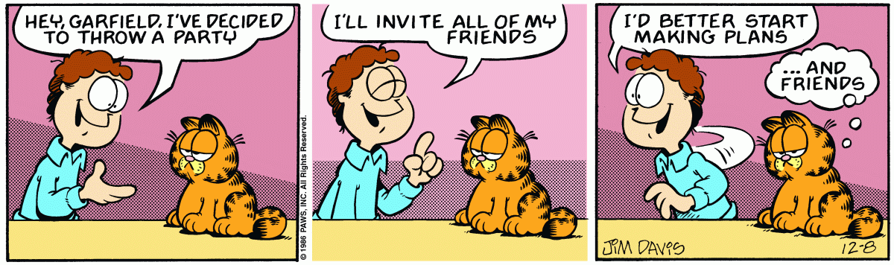
Disponível em: https://garfield.com/comic/1986/12/08Acesso em 28 de abril de 2020

- Na Comic strip, Jon decidiu organizar uma festa. Desse modo, ele usou, no segundo quadrinho, o future com “Will” para
- ( ) expressar sua solidariedade com Garfield e convidar alguns amigos dele.
- ( ) informar a Garfield que a sua decisão foi planejada anteriormente.
- ( ) notificar aos amigos de Garfield que ele fará uma bela festa.
- ( ) demonstrar que decidiu convidar todos os seus amigos naquele momento.

- No último quadrinho, Jon afirma que é melhor ele começar a fazer planos e Garfield acrescenta que
- ( ) Jon precisa fazer amigos.
- ( ) não participará da festa.
- ( ) Jon possui muitos amigos.
- ( ) todos os amigos de Jon participarão da festa.

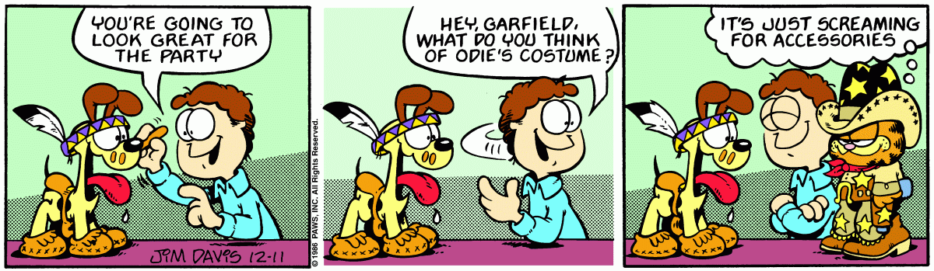
Disponível em: https://garfield.com/comic/1986/12/11Acesso em 28 de abril de 2020

- Ao lermos o primeiro quadrinho da Comic strip, verificamos pela fala de Jon que a fantasia de Odie foi planejada anteriormente. Qual é o elemento que comprova tal fato?

- De acordo com Garfield, a fantasia de Odie
- ( ) está perfeita.
- ( ) precisa de mais acessórios.
- ( ) necessita de mais penas.
- ( ) é desnecessária para a festa.

- Using the words in parentheses, complete the text below with WILL or BE GOING TO. (Usando as palavras entre parênteses, complete o texto a seguir com WILL ou BE GOING TO.)
- Marcos: Why are you holding a piece of paper?
Sofia: Because I ________________________ (make) a card to my mom. It is Mother’s Day.
- Tereza: I am about to fall asleep. I need to wake up.
Pedro: I __________________ (get) you a cup of coffee.

Hello, I am Lara. What am I going to do next July? Well, I’m not sure, but I think I will go to Aruanã. My family has already decided to visit some relatives in Rio Verde. Therefore, we are going to visit them on July 20th. And what about you?

Disponível em: https://www.shutterstock.com/pt/search/brazilian+studentsAcesso em 28 de abril de 2020

- Retire do texto de Lara uma oração em que o verbo esteja no Simple Future “WILL” e outra no “BE GOING TO”, identificando a intencionalidade dela ao usar esses tempos verbais.

- Responda o questionamento feito por Lara no final do seu texto.

Respostas:
- Alternativa D.
- Alternativa A.
- O elemento que comprova que a fantasia de Odie foi planejada anteriormente é o uso do BE GOING TO na fala de Ton, “You’re going to look great for the party.”
- Alternativa B.
- a)am going to make
b)will get
06- “I think I will go to Aruanã” para expressar incerteza.
“We are going to visit them on July 20^{th”} para demonstrar que a ação já foi planejada em um momento no passado.
07-Resposta pessoal.

